Základní škola a Mateřská škola Brumovice, okres Břeclav, příspěvková organizace
Jídelní lístek Týden od: 9.10.2017 do: 13.10.2017

9. 10. 2017
Pondělí | 1c,7 |  | Přesnídávka |  | ovesné vločky s máslem a medem, ovoce, mléko
 | 1ac,4,7,9 |  | Polévka |  | rybí s opečeným rohlíkem
 | 1a,3,7 |  | Oběd |  | sýrový špíz v těstíčku, bramborová kaše, červená řepa, šťáva
 | 1ab,3,10 |  | Svačina |  | chléb žitnopšen. se škvarkovou pomazánkou, zelenina, šťáva
10. 10. 2017
Úterý | 1b,6,7,10,  11,12,13 | Přesnídávka | celozrnný chléb s luštěninovou pomazánkou, ovoce, ochucené mléko
 | 1a,7,9 | Polévka | kulajda
 | 1a,3,7 | Oběd | krůtí závitek na šťávě, těstoviny, šťáva
 | 1ab,7 | Svačina | chléb žitnopšen. s bazalkovou pomazánkou, zelenina, šťáva

11. 10. 2017
Středa | 1ab,4,6,7 |  | Přesnídávka |  | chléb žitnopšen. s tuňákovou pomazánkou, zelenina, šťáva
 | 1a,9 |  | Polévka |  | hrstková
 | 1a,3,7 |  | Oběd |  | buchtičky s krémem, ZŠ ovoce, šťáva
 | 1ac,7 |  | Svačina |  | rohlík s pomazánkovým máslem, ovoce, mléko
12. 10. 2017
Čtvrtek | 1ac,7,11 |  | Přesnídávka |  | sezamová bulka se žervé, ovoce, bílá káva
 | 9 |  | Polévka |  | uzená s kroupami
 | 1a,3,7 |  | Oběd |  | hovězí maso, křenová omáčka, knedlík, šťáva
 | 1ab,3,7 |  | Svačina |  | chléb žitnopšen. s drožďovou pomazánkou, zelenina, šťáva
13. 10. 2017
Pátek | 1a,3,7 | Přesnídávka | jablečné pyré, piškoty, mléko
 | 1e,9 | Polévka | brokolicová s jáhly
 | 7,10 | Oběd | pečený králík na hořčici, opékané brambory, ovocný salát, voda
 | 1ab,7 | Svačina | chléb žitnopšen. s kedlubnovou pomazánkou, šťáva

Jídlo je určené k okamžité spotřebě.
Pitný režim je zajištěný celý den! Denně je k obědu možnost výběru šťávy, vody nebo mléka.

Zodpovídá: vedoucí ŠJ Veronika Veselá
Vaří: Milena Sedláčková, Vendula Winklerová

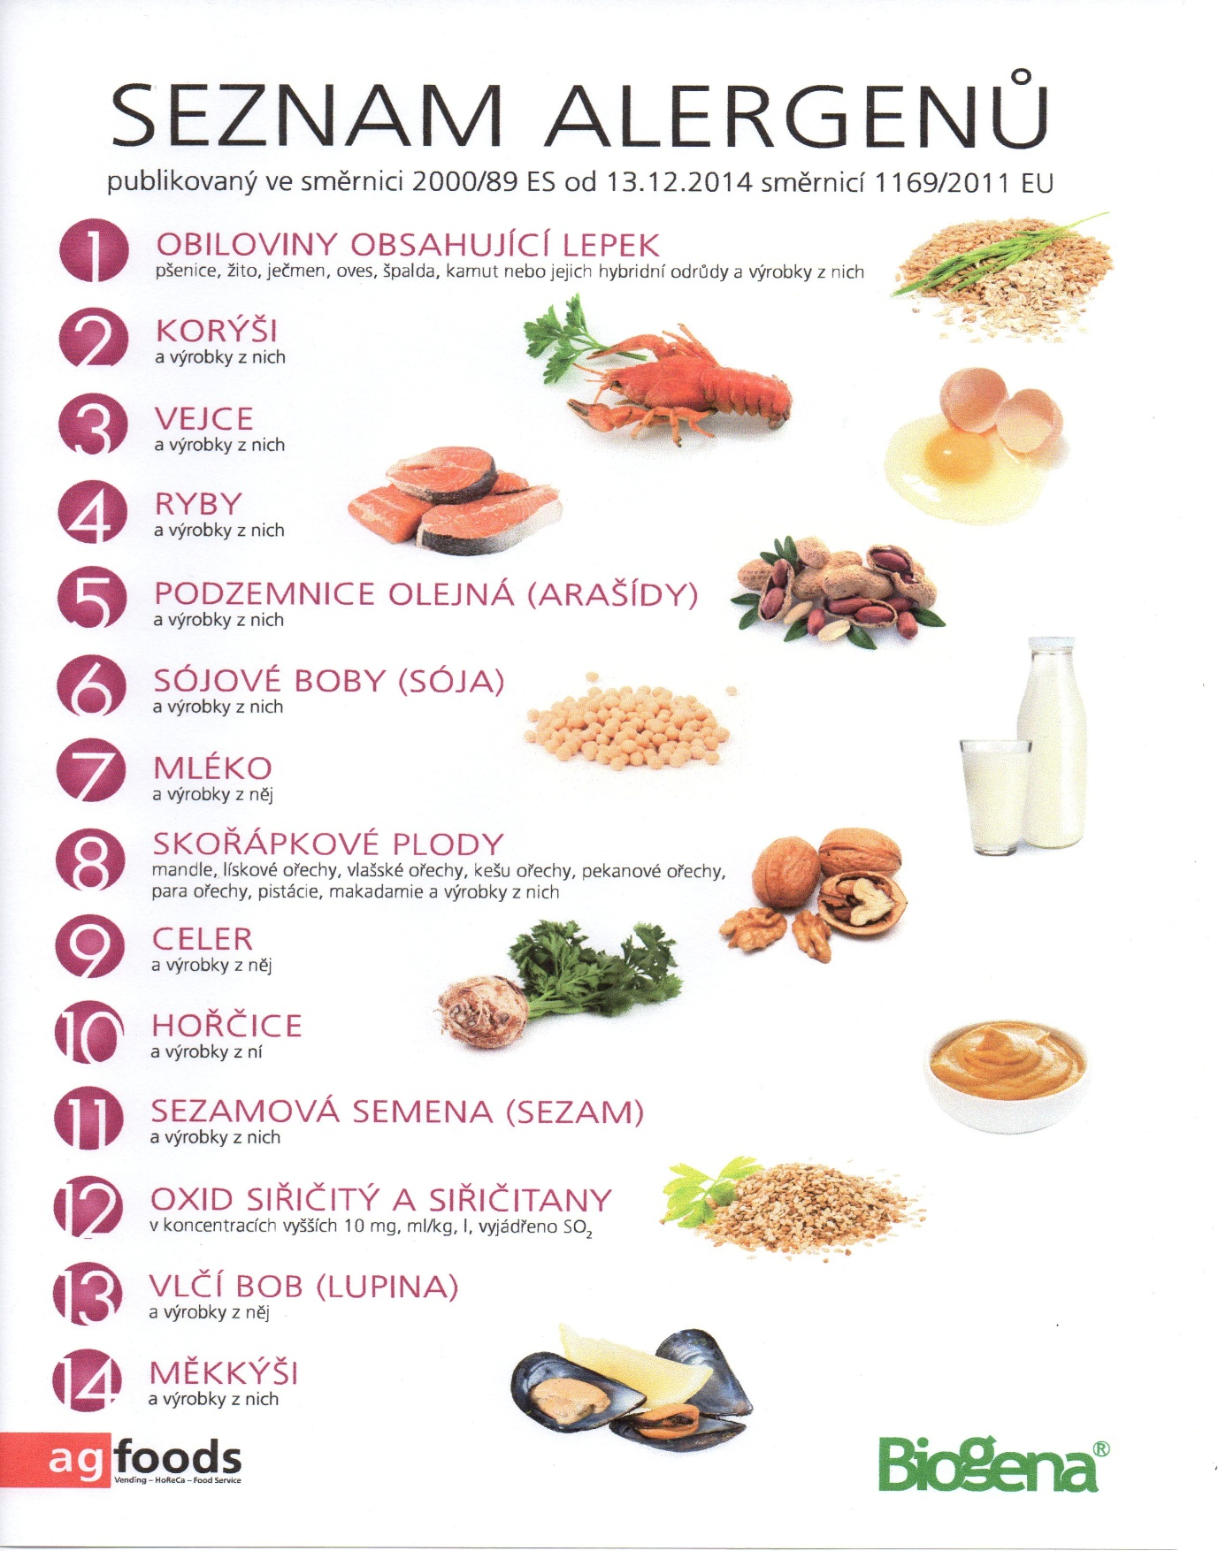

OBILOVINY OBSAHUJÍCÍ LEPEK: 1 a) pšenice
b) žito
c) oves
d) špalda
e) kamut

